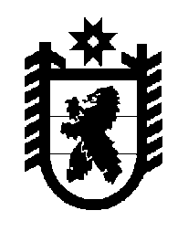

РОССИЙСКАЯ ФЕДЕРАЦИЯ
РЕСПУБЛИКА КАРЕЛИЯ
Администрация Кривопорожского сельского поселения
ПОСТАНОВЛЕНИЕ

24 января 2024 г. № 4а

О признании утратившим силу Постановления
администрации Кривопорожского сельского поселения
от 04.02.20222 №8

В соответствии с Федеральным законом от 6 декабря 2003 года № 131-ФЗ «Об общих принципах организации местного самоуправления в Российской Федерации», Федеральным законом от 31 июля 2020г. № 248-ФЗ «О государственном контроле (надзоре) и муниципальном контроле в Российской Федерации»

администрация Кривопорожского сельского поселения постановляет:

- Признать утратившим силу Постановление администрации Кривопорожского сельского поселения от 04.02.2022 г. № 8 «Об утверждении Порядка ведения перечня видом муниципального контроля и органов местного самоуправления, уполномоченных на их осуществление, на территории Кривопорожского сельского поселения».

Глава Кривопорожского сельского поселения А.С. Сухан

